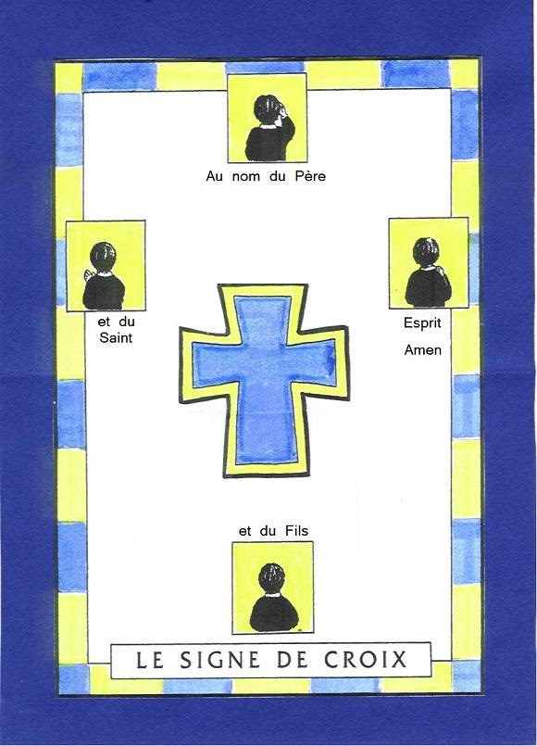
LE SIGNE DE CROIX
- Décorer le tour de la première feuille en jaune et bleu.
- Découper la carte et la croix le long des traits noirs.
- Inciser les deux traits pointillés au cutter.
- Plier en deux la carte avec le dessin vers l’intérieur; plier aussi en deux un rectangle de canson.
- Faire ressortir la languette du milieu et coller la croix dessus.
- Coller la carte sur le rectangle de Canson.

